关于组织收看初高衔接学业指导服务系列微课及

学法指导讲座的通知

各县区教研室（教科研中心），胜利教育（开发区教育）管理服务中心教研室，局属各高中学校：

根据我市推进高中教育高质量发展会议精神及《全市初高衔接学业指导服务工作实施方案》要求，经过为期一个月的遴选名师、线上教研、分散录制、修改完善等系列筹备工作，初高衔接学业指导微课及学法指导讲座已完成录制，拟于近日面向今年新升入高一年级的新生发布，请各单位组织有关学生及家长收看。

一、收看时间

7月27日起。微课及学法指导讲座分批次推送。

二、收看人员

全市新升入普通高中高一年级的学生及家长。

三、收看方式

本次微课将在“东营教育发布”微信公众号推送，家长、学生可自愿收看。

关注方法：

1.打开微信—点击右上角“+” —添加朋友—公众号 —输入“东营教育发布”公众号—搜索—关注。

2.扫描二维码，点击关注。

[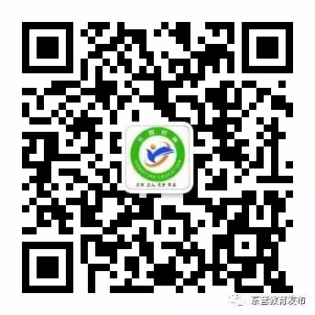](http://dyjy.dongying.gov.cn/picture/0/c7ac6718879e4a25a045436555128d88.jpg)

东营市教育科学研究院

2023 年 7月 26日